测试数据集分布及其实际拟合效果：

[0.05 0.5 0.95] ——[30.53353947 43.09913153 58.98218269] 胎温

[7.70661629 9.59859508 11.13943657 ] 胎压

[27.03086245 43.98836394 74.7018248 ] 毂温

Lognorm1结构参数：(0.14243837994612807, -17.061351477082702, 60.160483008894559)

Double norm结构参数：

(19.005201248912364, 1.5691477595383905, 1.5641517340397169,

1.0818496518253311, 1.0422016096181215, 8.3314304648658748,

0.68692042955919752)

Lognorm2结构参数：(0.36112071701910009, 6.1266965374111102, 37.861667401630129)

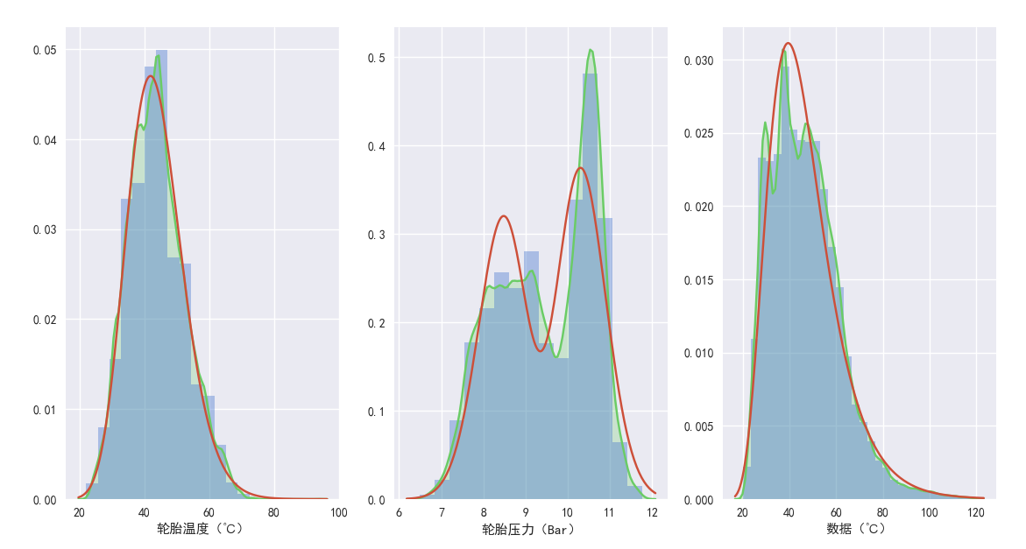

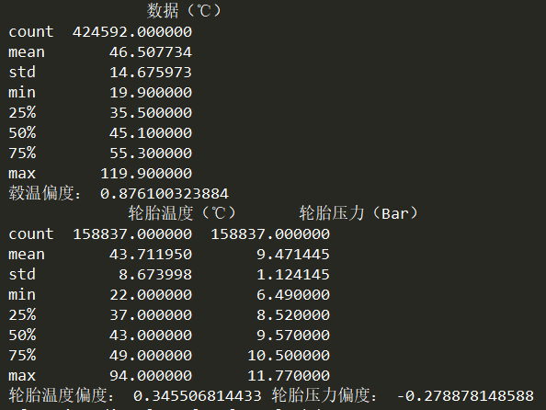

下图为训练集合、测试集的整体分布对比，顺序依次为 轮胎温度—》轮胎压力—》毂温。

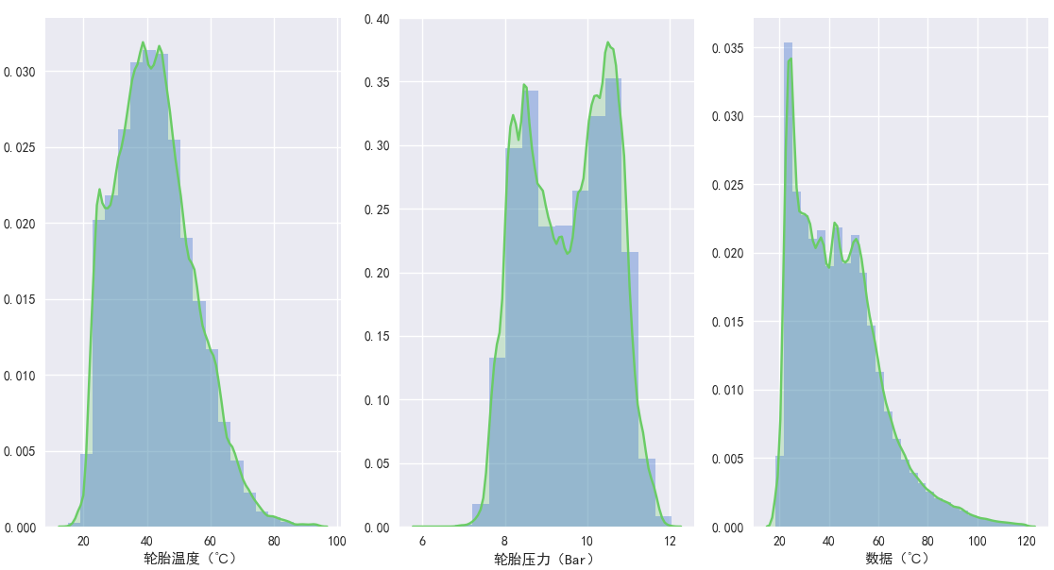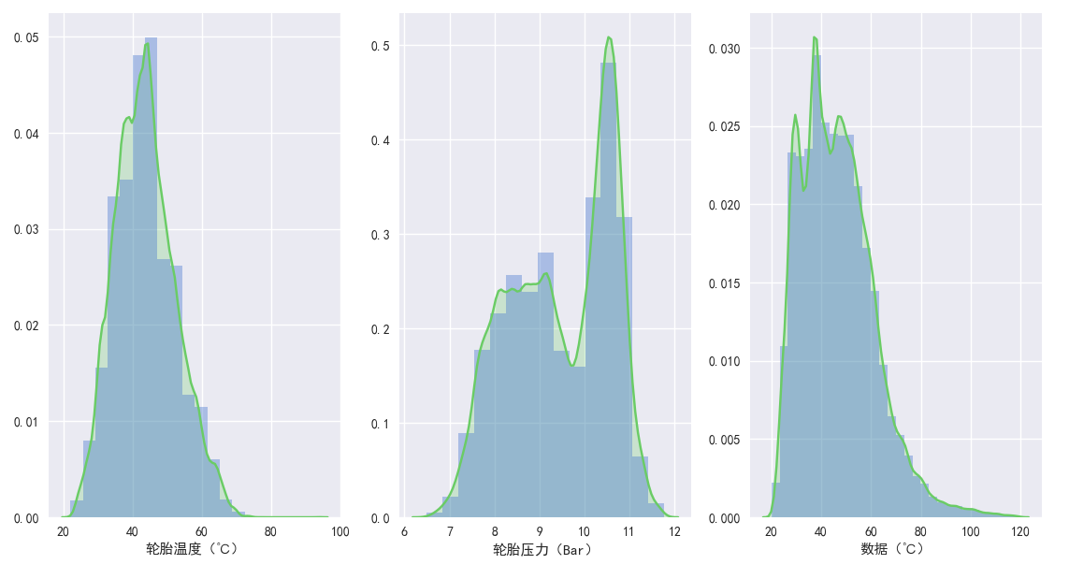

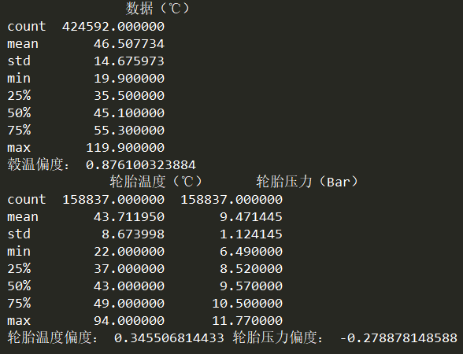 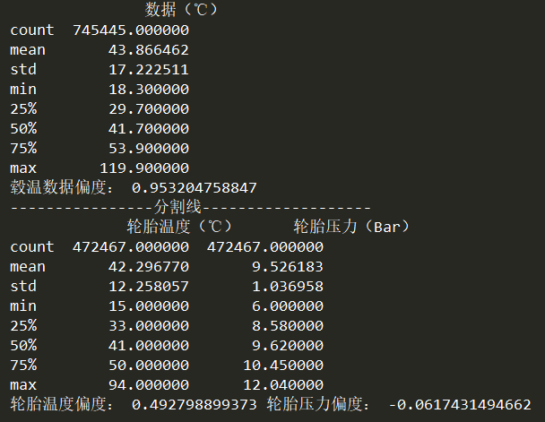

下图为训练集、测试集轮胎压力分布对比，每个图中顺序对应203、207和208三辆车。

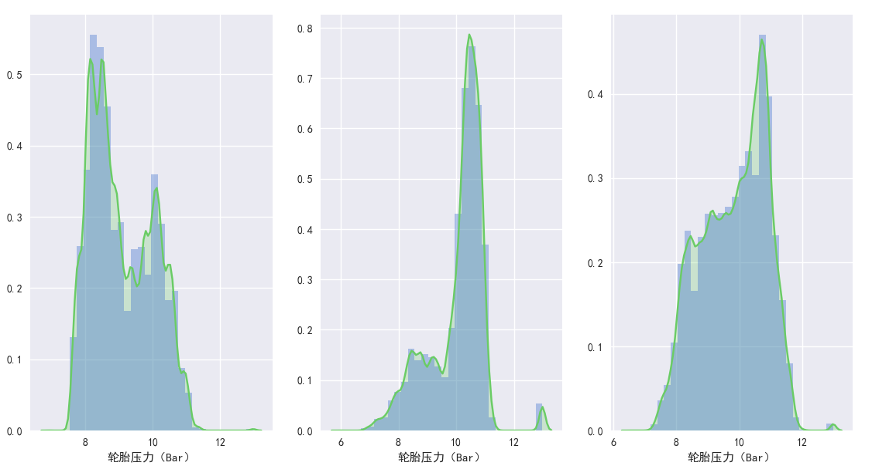

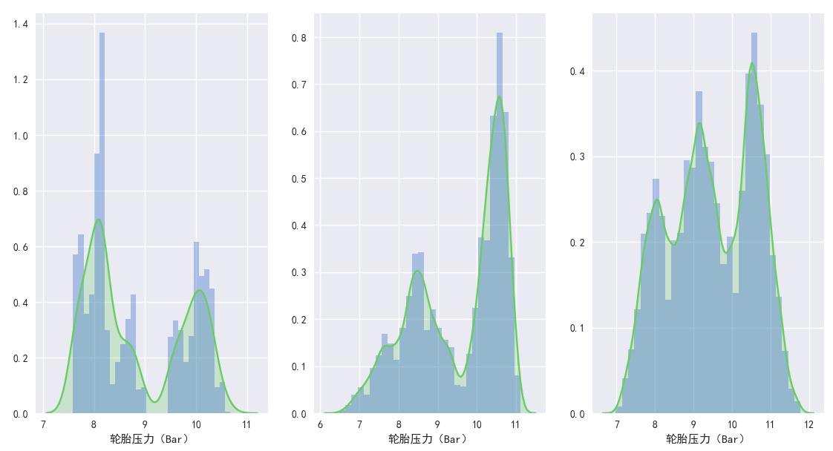

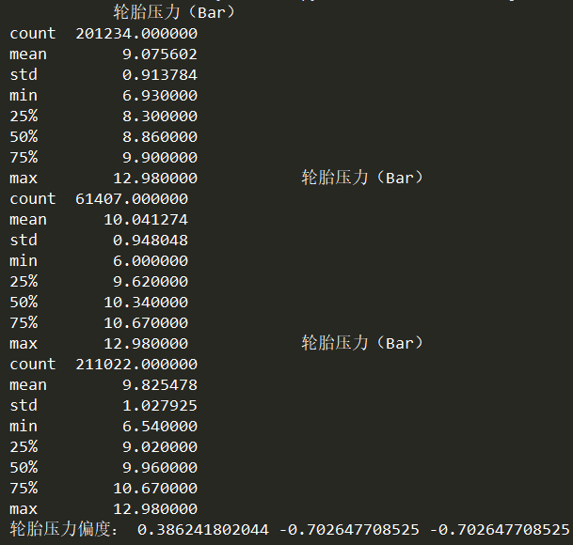 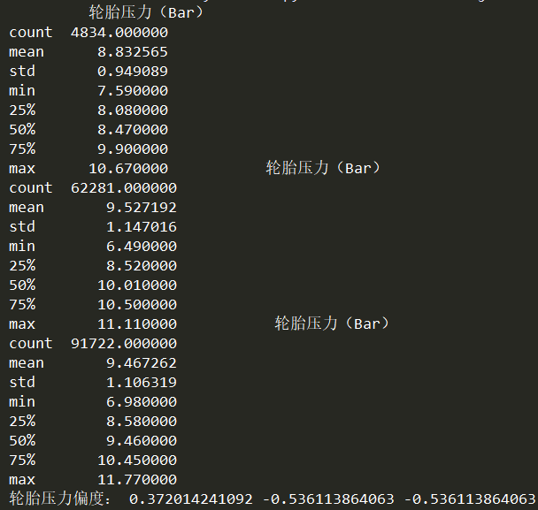

下图为训练集、测试集轮胎温度分布对比，每个图中顺序对应203、207和208三辆车。

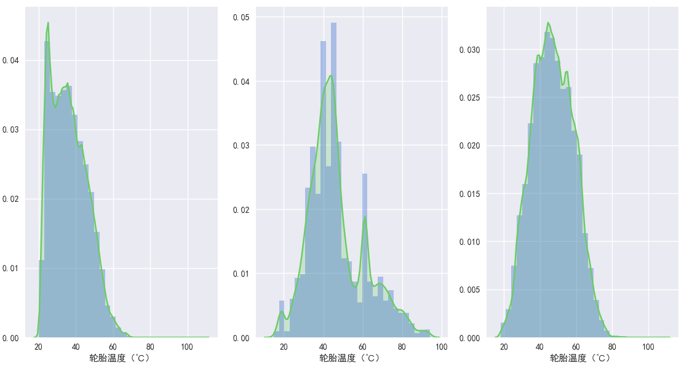

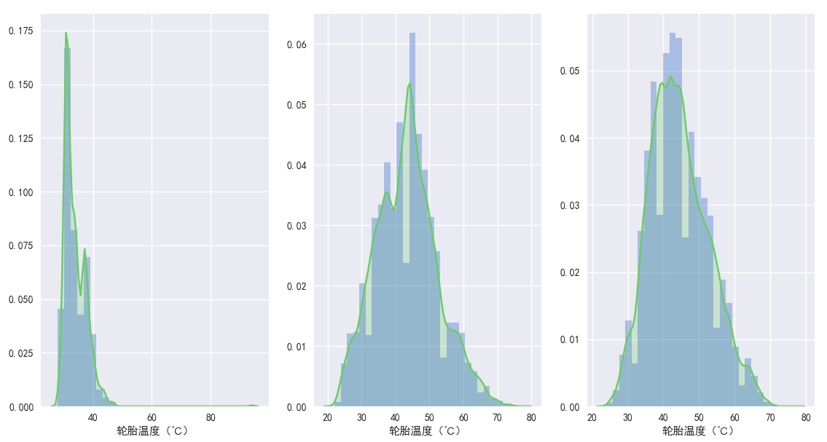

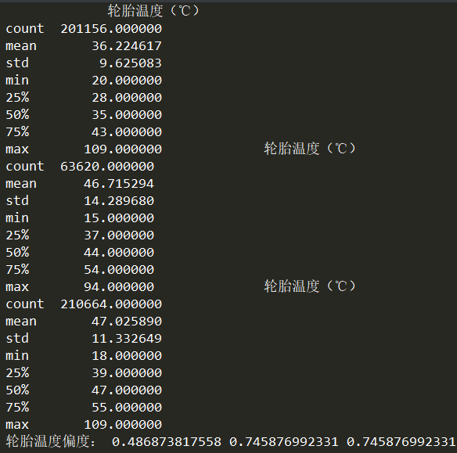 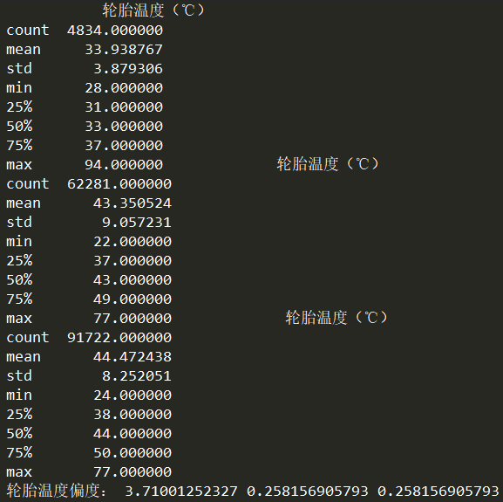

下图为训练集、测试集轮毂温度分布对比，每个图中顺序对应203、207和208三辆车。

